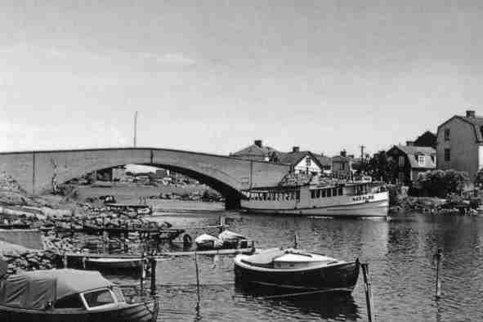
Saltö-Ekholmens Trädgårds- och Intresseförening inbjuder till
Trädgårdsvandring i Inglatorp
Lördagen den 25 maj kl 10.00 – 13.00

Bertil Törngren öppnar sin trädgård och kommer bl a att berätta hur vi bäst förbereder trädgården inför sommarens blomstring. Bertil har lång yrkeserfarenhet och anlagt flera trädgårdar på Saltö. Rundvandring i hans trädgård ingår liksom möjlighet att ställa frågor.
Passa på tillfället!

Tid: Lördag 25/5 kl. 10.00
Plats: Inglatorpsvägen 15

Samåkning 9.45 från busshållplatsen/rondellen.

Föreningen bjuder på fika.

Kostnad, 40 kr för medlemmar
sätts in på BG 726-4922
Anmäl dig senast 19/5 till:
marita.jerserup@telia.com
eller via telefon 0455-17531 / 070 3175329/

Väl mött!
Nya medlemmar är hjärtligt välkomna till vår förening. Årsavgiften 2013 är 100 kr till BG 726-4922. Glöm inte ditt namn!
www.salto-ekholmen.se

